|  |  |
| --- | --- |
| **DOKUMENTASI EKSTERNAL**  External Documentation |  |
| **[TUGAS MANDIRI / PROYEK]**  **[*Assignment / Project*]** |
| **MATAKULIAH <COMP6176> – <HUMAN AND COMPUTER INTERACTION >**  ***Subject*** |
| SEMESTER [~~GANJIL~~/GENAP/~~PENDEK~~] 2019/2020 ***[~~Odd~~/Even/~~Compact~~] Semester Year 2019/2020*** |

## Judul Proyek

*[Assignment / Project]**Title*

* **TITLE : Fancy Art**

## Pendahuluan

*Introduction*

* **INTRODUCTION**

Website ini di buat untuk memberikan informasi mengenai Fancy Art yang berada di Washington, DC 20565, United States. Art Gallery ini beroperasional pukul 9 pagi hingga 3 sore.Website ini merupakan media promosi / media penjualan / pelelangan untuk para seniman yang ingin menjual karyanya melalui perusahaan fancy art. Website ini berisi kan homepage, galeri art, pelelangan art baik ongoing maunpun incoming, registrasi pengguna dan beberapa informasi tentang perusahaan fancy art.

## Dokumentasi

*Report / Documentation*

* **REPORT / PRINT SCREEN & DESCRIPTION**

Di seluruh html terdapat logo, icon akun, icon art, navigation bar yang berisi home, galleries, auctions yang memiliki dropdown, registration, dan about us. Kemudian terdapat Footer yang tertulis Copyright © 2020 Fancy Art, Inc. All Rights Reserved. Untuk CSS yang digunakan hanya satu css.

* + **Homepage**

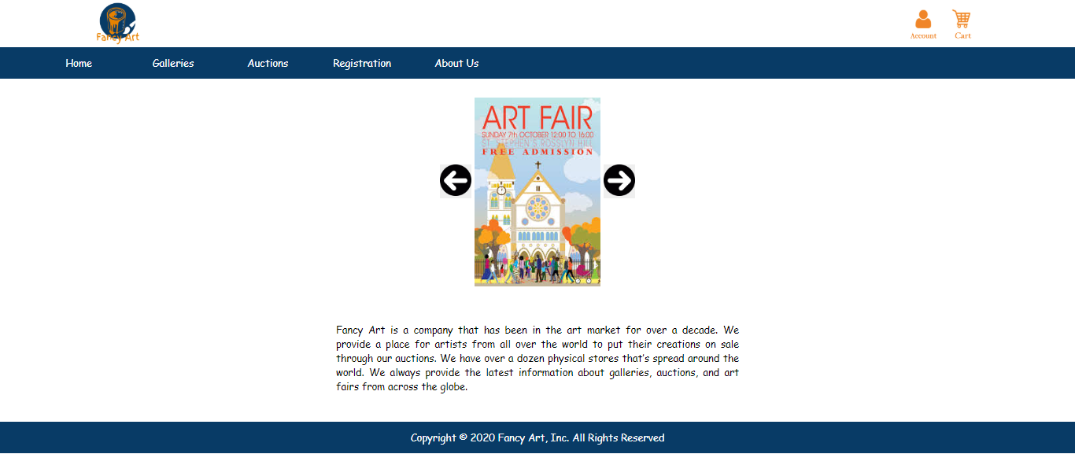

Pada tab ini, kami menampilkan image slider untuk memberitahu pengunjung mengenai poster terupdate mengenai art event dan dilengkapi dengan icon kanan dan kiri untuk menggeser poster. Dibawahnya kami memberikan penjelasan singkat mengenai perusahaan fancy art

* + **Galleries**

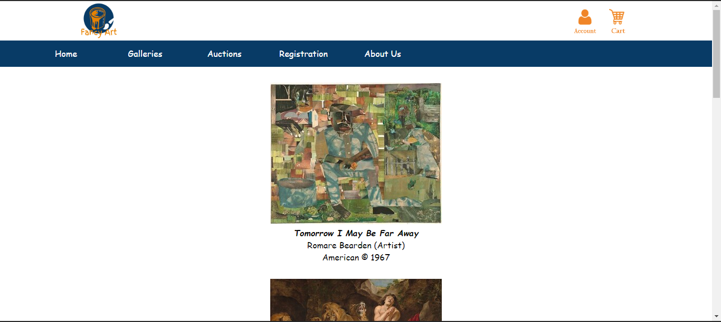

Pada tab ini, Kami memberikan berbagai foto art secata menurun yang memiliki sejarah cukup panjang yang dilengkapi dengan perincian singkat pada setiap fotonya seperti nama lukisan, pelukis, negara asal dan tahun di publikasikan. Foto itu sendiri kami berikan hover yang akan mengecilkan opacitynya, serta apabila di klik akan memperbesar gambar dengan modal. Setelah di perbesar kami menyediakan icon X di sebelah atas kanan untuk menutup modal.

* + **Auctions**

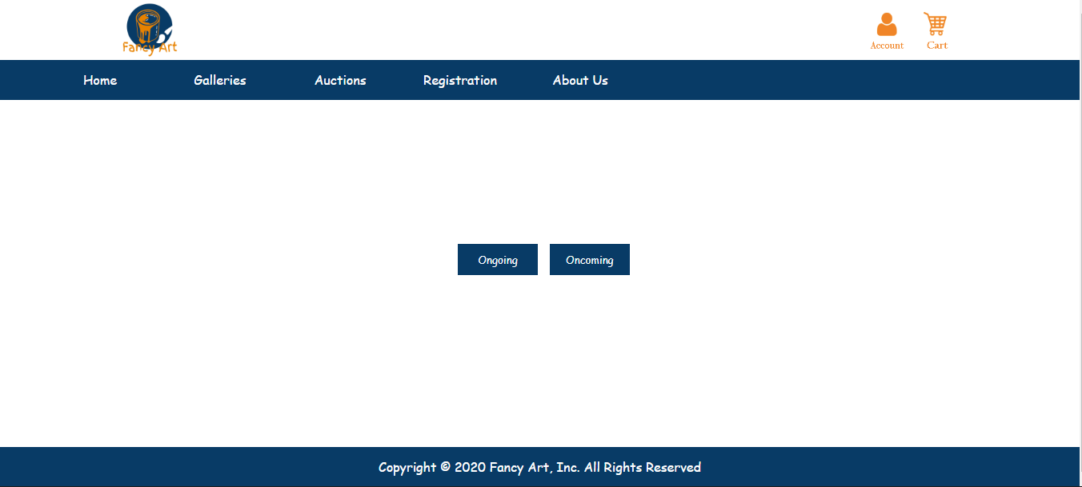

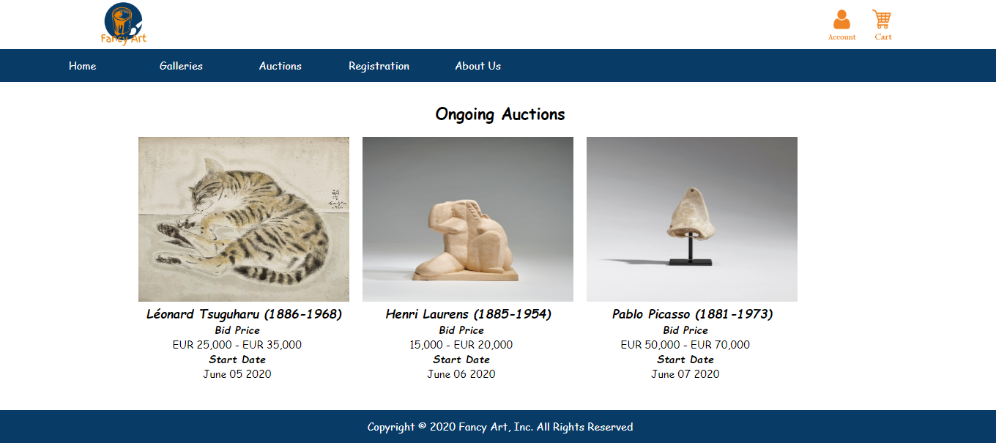

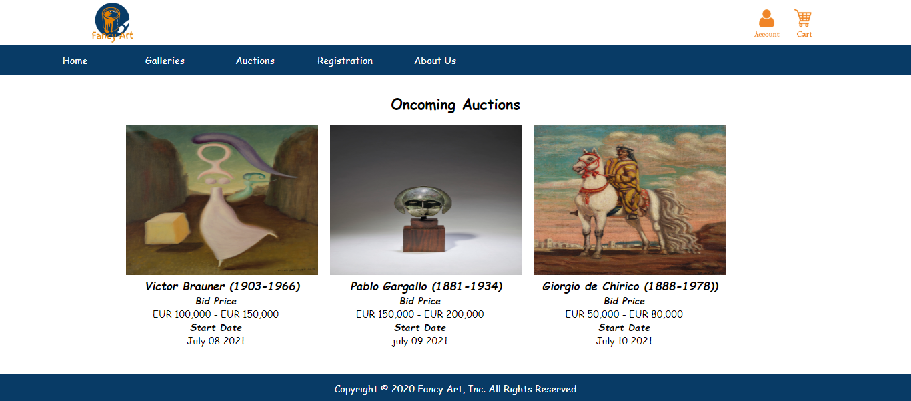

Pada tab ini, kami memberikan dropdown yang terdiri dari Ongoing dan Oncoming art. Pada auctions itu sendiri hanya terdapat 2 pilihan tombol yaitu Ongoing dan Oncoming auctions. Apabila di click, akan me-redirect ke html masing-masing. Di setiap menu, kami memberikan 3 art yang sedang di jual dan akan di jual dengan display inline-block dan di lengkapi dengan sedikit perincian pada setiap gambar seperti nama pelukis, tahun, penawaran awal, dan tanggal mulai pemasaran. Seperti pada galeri, kami memberikan hover dan modal pada setiap gambar.

* + **Registration**

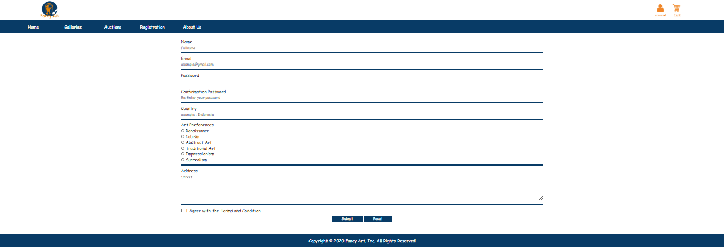

Pada tab ini, kami membuat form registrasi pengunjung / pembeli sesuai permintaan perusahaan seperti nama lengkap pengunjung, email, password, negara, art preferences, alamat, terms and condition checkbox, tombol submit dan reset. Kami menyediakan 5 validasi seperti pada nama, email, password, art preference, address, dan checkbox terms and conditions. Untuk tipenya sendiri yang bertipe text adalah nama, email, dan password. Untuk Art Preference memiliki tipe radio, address beripe textarea, dan terms and condition bertipe checkbox.

* + **About Us**

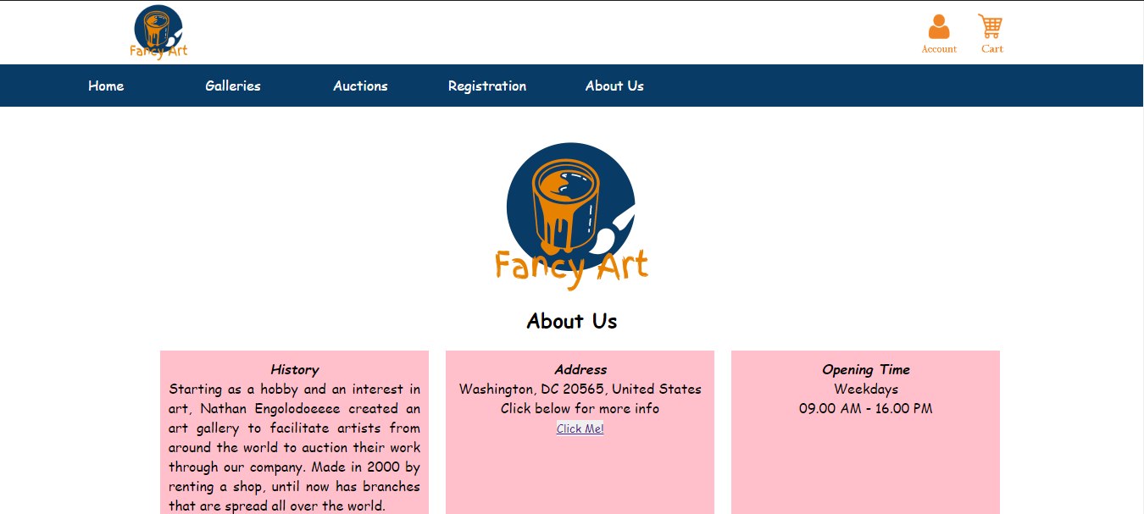

Pada tab ini, kami memperlihatkan logo dalam ukuran besar, header about us, serta history, alamat yang di lengkapi link alamat (google maps), opening time, dan foto beberapa angle gedung dari persuahaan fancy art (hanya contoh).

## Referensi

*References*

* **REFERENCES**

**Left &Right Icon:**

<https://commons.wikimedia.org/wiki/File:Font_Awesome_5_solid_arrow-circle-right.svg>

**Account Icon :** <https://www.pngwave.com/png-clip-art-zpskm>  
**Cart Icon** **:** <https://www.pngwing.com/en/free-png-btugv>

**Event Pict:**

* <https://www.google.com/url?sa=i&url=https%3A%2F%2Fwww.pinterest.com%2Fpin%2F149604018843945369%2F&psig=AOvVaw0qbsLczi6E_dQzeN9ZOCZw&ust=1591192528416000&source=images&cd=vfe&ved=0CA0QjhxqFwoTCMjTr6Ck4-kCFQAAAAAdAAAAABAi>
* <https://www.google.com/url?sa=i&url=https%3A%2F%2Fwww.pinterest.com%2Fpin%2F37928821835382588%2F&psig=AOvVaw0qbsLczi6E_dQzeN9ZOCZw&ust=1591192528416000&source=images&cd=vfe&ved=0CA0QjhxqFwoTCMjTr6Ck4-kCFQAAAAAdAAAAABAd>
* <https://www.google.com/url?sa=i&url=https%3A%2F%2Fwww.pinterest.dk%2Fpin%2F410812797252232266%2F&psig=AOvVaw0qbsLczi6E_dQzeN9ZOCZw&ust=1591192528416000&source=images&cd=vfe&ved=0CA0QjhxqFwoTCMjTr6Ck4-kCFQAAAAAdAAAAABAn>
* <https://www.google.com/url?sa=i&url=https%3A%2F%2Fwww.postermywall.com%2Findex.php%2Fart%2Ftemplate%2F6a648375ba283ec1338f78454eb33edf%2Fstreet-art-fair-flyer&psig=AOvVaw0qbsLczi6E_dQzeN9ZOCZw&ust=1591192528416000&source=images&cd=vfe&ved=0CA0QjhxqFwoTCMjTr6Ck4-kCFQAAAAAdAAAAABAs>
* <https://www.google.com/url?sa=i&url=https%3A%2F%2Fwww.pinterest.com%2Fpin%2F477733472966312813%2F&psig=AOvVaw0qbsLczi6E_dQzeN9ZOCZw&ust=1591192528416000&source=images&cd=vfe&ved=0CA0QjhxqFwoTCMjTr6Ck4-kCFQAAAAAdAAAAABA3>

**Art Gallery:**

* <https://www.nga.gov/content/ngaweb/collection/art-object-page.119052.html>
* <https://www.nga.gov/content/ngaweb/collection/art-object-page.50298.html>
* <https://www.nga.gov/content/ngaweb/collection/art-object-page.105596.html>
* <https://www.nga.gov/content/ngaweb/collection/art-object-page.139458.html>
* <https://www.nga.gov/content/ngaweb/collection/art-object-page.37003.html>

**Modals code:**

https://www.w3schools.com/howto/tryit.asp?filename=tryhow_css_modal_img

**Auctions:**

* <https://www.christies.com/lotfinder/drawings-watercolors/leonard-tsuguharu-foujita-chat-endormi-6257448-details.aspx?from=salesummery&intobjectid=6257448>
* <https://www.christies.com/lotfinder/sculptures-statues-figures/henri-laurens-femme-accroupie-6257449-details.aspx?from=salesummery&intobjectid=6257449>
* <https://www.christies.com/lotfinder/sculptures-statues-figures/pablo-picasso-tete-profil-gauche-6257452-details.aspx?from=salesummery&intobjectid=6257452>
* <https://www.christies.com/lotfinder/paintings/victor-brauner-linquietude-6257453-details.aspx?from=salesummery&intobjectid=6257453>
* <https://www.christies.com/lotfinder/sculptures-statues-figures/pablo-gargallo-petite-star-6257454-details.aspx?from=salesummery&intobjectid=6257454>
* <https://www.christies.com/lotfinder/paintings/giorgio-de-chirico-cavaliere-arabo-6257456-details.aspx?from=salesummery&intobjectid=6257456>
* **LINK**

<https://www.google.com/maps/place/Constitution+Ave+%2B+6th+St/@38.892068,-77.019911,1220m/data=!3m1!1e3!4m5!3m4!1s0x89b7b7851f5a1f1b:0x7efed8ff4940062b!8m2!3d38.891958!4d-77.020439?hl=en>

Disiapkan Oleh,

*Prepared by,*

* **<** **2201780436> - <** **Krishna Ksatria Putra>**
* **<** **2201792921> - <** **Kadek Agus Pradnya Bayu Putra>**
* **<** **2201798686> - <Kenny Ongko>**
* **<** **2201819406> - <** **Nathan Oktavian Engolodo>**